Project agents minecraft

Machine Learning

ITESM QRO

Juan Carlos Cabrera Vega A01702008

## Librareis

* [Mineflayer](https://github.com/PrismarineJS/mineflayer/blob/master/docs/api.md)
  + Create Minecraft bots with a powerful, stable, and high level JavaScript API
* [mineflayer-pathfinder](https://github.com/PrismarineJS/mineflayer-pathfinder)
  + Make your bot go to any location automatically
* [mineflayer-pvp](https://github.com/PrismarineJS/mineflayer-pvp)
  + it easier to manage PVP and PVE actions.
* [mineflayer-armor-manager](https://github.com/PrismarineJS/MineflayerArmorManager)
  + that makes bot automatically equip better armor.
* [mineflayer-navigate](https://github.com/PrismarineJS/mineflayer-navigate)
  + A library to help your mineflayer bot navigate

## Descriptions commands

## Command: guard

## Command: fight me

## Command: arrive

## Command: Follow

Descripcion:

## Command: findBlock

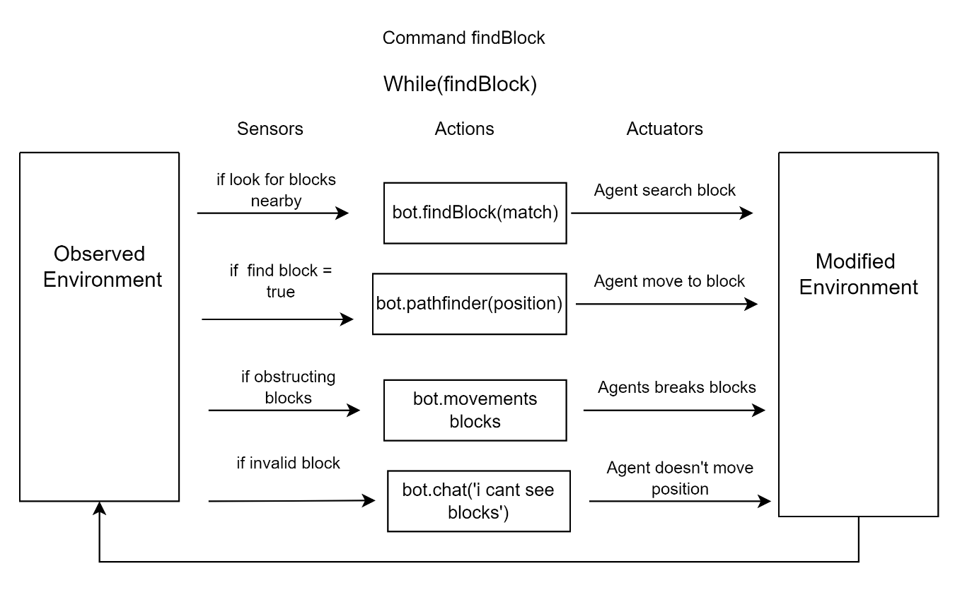

References

<https://github.com/PrismarineJS/mineflayer/blob/master/docs/api.md>

<https://github.com/PrismarineJS/mineflayer-pathfinder>